
挪威森林貓
[文件副標題]

小竹
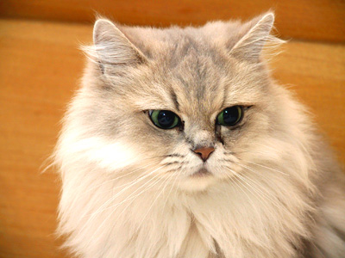
介簡：
這種貓強壯有力，行動矯健，別看牠們體型不小，性格可是特別溫順的呢。很少有貓喜歡玩水，但挪威森林貓就是其中之一。
個性：
挪威森林貓性情平和，從容自在，而且友善隨和。雖然牠們總是一幅沉著悠哉的樣子，不過也滿愛玩的喔。飼養挪威森林貓的飼主形容牠們貼心親人，溫柔愛撒嬌。牠們非常善於交際，又有耐心，可以是孩子們最好的玩伴。
品種：
國家
挪威
被毛
中長毛髪
體型分類
大型
平均壽命
14–16 歲
沉著溫馴 / 愛玩耍 / 精力充沛
祖先：
這種貓的祖先很可能是在史前時期遷徙到挪威的南歐短毛貓。牠們經過物競天擇的進化，僅存下來的貓能適應挪威冬天嚴峻的天候。

據說這種貓的祖先是挪威維京人的家寵，出海時會帶著貓咪上船。一般認為農場很喜愛這種貓，因為牠們能夠控制齧齒動物的數量。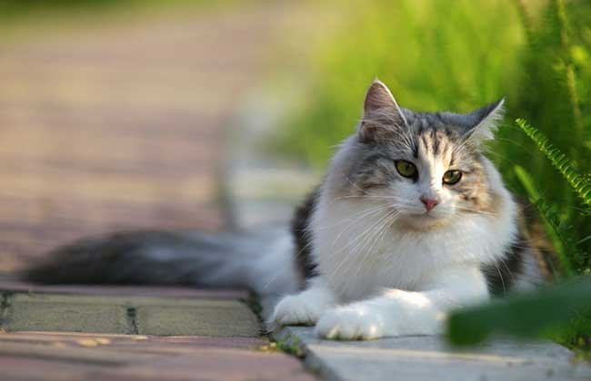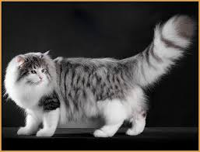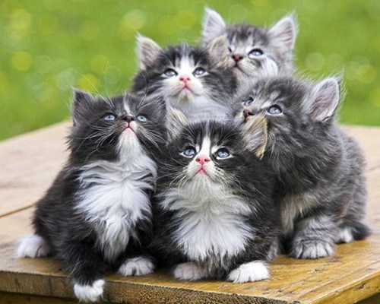
資料來源：
https://www.royalcanin.com/tw/cats/breeds/breed-library/norwegian-forest-cat
https://baike.baidu.com/item/%E6%8C%AA%E5%A8%81%E6%A3%AE%E6%9E%97%E7%8C%AB

